东温泉府发〔2024〕70号

重庆市巴南区东温泉镇人民政府
关于开展有限空间等有毒有害场所安全
生产集中整治的通知

各网格、各板块：
为深入贯彻落实区委、区政府及区安委会关于安全生产的重要指示精神，深刻汲取有限空间亡人事故教训，根据《重庆市有限空间等有毒有害场所安全生产集中整治方案》（渝安办〔2024〕73号）及《巴南区安全生产委员会关于开展有限空间等有毒有害场所安全生产集中整治的通知》（巴南安委〔2024〕17号）要求，结合我镇实际，决定从即日起至12月底，在全镇范围内开展有限空间等有毒有害场所安全生产集中整治行动。现将有关事项通知如下：
一、工作目标
通过集中整治，全面摸清我镇有限空间等有毒有害场所底数，建立健全安全监管台账，落实企业主体责任和行业监管责任，提升安全防范能力，坚决遏制有限空间等有毒有害场所安全事故的发生。
二、整治范围
本次整治范围包括但不限于建设施工、危险化学品、工贸、教育、电力、卫生健康、物业管理、排水、供水、环境保护等行业领域的有限空间及有毒有害场所。具体包括但不限于化粪池、沼气池、地窖、发酵池、喷漆间、储油罐、污水池等。
三、重点任务
（一）全面摸排起底。即日起至10月15日，各网格、各板块要按照职责分工，条块结合、分级分类开展拉网式排查，全面掌握本辖区、本行业领域有限空间等有毒有害场所基础情况，形成工作台账，并动态更新。各网格、各板块需在10月16日前将《东温泉镇有限空间等有毒有害场所明细表》报镇安全应急岗。
（二）全面配齐装备。10月15日前，限上企业要全面配齐有限空间等有毒有害场所所需装备设备；其他小型企业、个体工商户等至少按照“五有”标准（有警示牌、有气体检测仪、有轴流风机、有空气呼吸器、有安全绳）全面配备安全防范装备。
（三）强化作业规范。作业前严格“三检查”流程，作业中严格“三步骤”流程（先通风、再检测、后作业），确保作业过程安全可控。
（四）聚焦问题短板。全面落实属地、属事部门包保责任制，针对排查出的问题和隐患，制定整改措施，明确整改时限和责任人，确保整改到位。
（五）严格监管执法。镇相关岗位要加大监管执法力度，做到“四个必查”，即查装备配备、查知识掌握、查装备使用、查作业规程，对违法违规行为依法依规严肃处理。
四、职责分工
各网格、各板块要按照“三管三必须”和“谁审批、谁监管、谁负责”原则，切实履行有限空间作业安全监管职责，督促指导本辖区、本行业领域企事业单位开展有限空间作业系统治理。
1.镇经济发展岗负责石油天然气长输管道、电力建设工程、粮食储备、物资储备、职责范围内粮食加工企业、电力运行、民爆物品（生产、销售环节）生产和经营、储存，负责职责范围内燃气、成品油经营行业、公共电信网通信工程有限空间作业，配合有关部门做好商贸服务业（含零售业、餐饮业、住宿业）有限空间作业，指导再生资源回收领域有限空间作业安全监管。
2.镇民生服务岗负责各类学校、幼儿园、教学培训基地（机构）、殡葬、收养、救助服务、社会福利机构及其他社会养老场所、各类医疗卫生机构等行业领域有限空间作业安全监管。
3.镇规划建设岗负责对房屋市政工程建设、城镇污水处理厂建设运行管理、城市排水（雨水、污水）管网建设维护管理、物业管理、道路运输、客（货）运场站、交通建设、汽车维修保养等行业有限空间作业安全监管。
4.镇城乡环境岗负责城镇供水、环卫、市政及城市园林绿化、所属公园等行业领域有限空间作业安全监管。
5.镇农业农村岗负责水利工程、水利设施、职责范围内小水电（建设施工、运管）以及审批建设的水利风景区、畜禽养殖粪污处理池、农村沼气设施、畜禽屠宰、农药使用等有限空间作业安全监管。
6.镇文明实践岗负责旅行社、公共文化服务机构、文博单位、歌舞娱乐场所等领域有限空间作业安全监管；督促指导系统内企事业单位开展有限空间作业系统治理；统筹协调等级旅游景区、星级旅游饭店有限空间作业安全监管。
7.镇安全应急岗负责危险化学品、烟花爆竹、工贸等行业有限空间作业安全监管。
其他行业领域按有限空间类型特点，相关板块开展安全监管。
各网格按属地原则开展有限空间作业安全监管。
五、保障措施
（一）加强组织领导。各网格、各板块要高度重视此次集中整治工作，明确责任分工，确保整治工作有序开展。
（二）强化宣传培训。要充分利用各种宣传渠道，广泛宣传有限空间等有毒有害场所安全知识，提高企业和从业人员的安全意识和防范能力。
（三）加强督查督办。镇安全应急岗将定期对各网格、各板块的整治工作进展情况进行督查，对整治不力、进展缓慢的单位进行通报批评，并督促整改。
请各网格、各板块接此通知后，立即行动起来，认真组织实施，确保整治工作取得实效。

附件：1.有限空间等有毒有害场所明细表
2.有限空间等有毒有害场所警示牌（参考）

重庆市巴南区东温泉镇人民政府
2024年10月25日
（此件公开发布）
附件1

东温泉镇有限空间等有毒有害场所明细表
序号 | 所在  村社 | 细分领域 | 企业  名称 | 企业  地址 | 主要负责人姓名 | 主要负责人手机号 | 行业监管负责人 | 属地监管负责人 | 工作场所/作业空间/类别名称 | 作业  类型 | 主要危险因素 | 主要事故类型 | 风险防控措施
示例 |  | 环境  卫生 |  |  |  |  |  |  | xx化粪池 | 清掏（外包□自主□） | CH4、H2S、NH3 | 中毒和窒息、爆炸
示例 |  | 养殖业 |  |  |  |  |  |  | xx沼气池 | 清掏（外包□自主□） | CH4、H2S、NH3 | 中毒和窒息、爆炸
示例 |  | 房屋市政工程 |  |  |  |  |  |  | xx人工挖孔桩 | 开挖（外包□自主□） | CH4、H2S | 中毒和窒息
注：1.企业地址需明确到具体门牌号；
2.行业领域为建设施工、农业农村、城市管理、化工、工贸、矿山、粮食储备、教育、电力、卫生健康、物业管理、排水、供水、生态环境、商贸、文化旅游等；未例举的，可参考《国民经济行业分类 GB/T 4754—2017》大类名称；
3.细分领域：建设施工含市政、房屋、交通、水利、电力、铁路、轨道建设等；农业农村含养殖、屠宰场、农药、饲料等；化工含危险化学品生产、储存、经营、一般化工企业；工贸含冶金、有色、建材、轻工、机械、纺织、烟草、商贸行业；电力含火力发电、垃圾发电等。
4.工作场所/作业空间/类别名称：xx化粪池、xx沼气池、xx地窖、xx发酵池、xx纸浆池、xx喷漆间等；
5.作业类型分为自主作业或外包作业；
6.主要危险物质为：甲烷（CH4）、硫化氢（H2S）、氨气（NH3）、一氧化碳（CO）、二氧化碳（CO2）、氯气（Cl2）、窒息（O2＜19.5%）、甲苯、二甲苯、农药生产用原辅材料（异丙胺、二甲基亚砜）等；
7.事故类型分为：火灾、爆炸、中毒和窒息、高处坠落、淹溺等；
8.以上未列举的，根据本行业实际情况填写。
附件2

有限空间等有毒有害场所警示牌（参考）

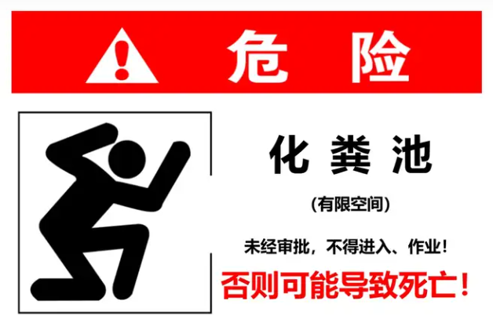
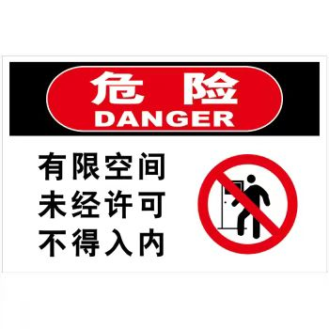
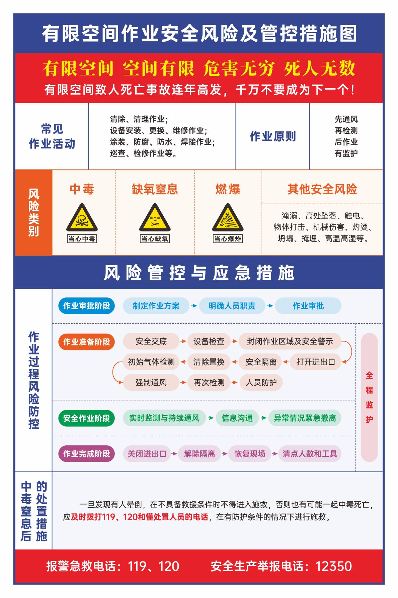

抄送：区应急局。
巴南区东温泉镇基层治理综合指挥室 2024年10月25日印发

